Мастер-класс для родителей
по нетрадиционным пальчиковым играм
«Пальчикам не дам скучать — буду весело играть»

Цель: познакомить родителей с нетрадиционными пальчиковыми играми; создать условия для эмоционально-доверительных взаимоотношений в группе; самореализация родителей, способствующая полноценному, всестороннему развитию ребёнка.

Предварительная работа: презентация «Пальчиковая гимнастика», консультация «Влияние мелкой моторики рук».

Материал: крышки от бутылок, гладкие и массажные мячики, грецкий орех в скорлупе, карандаши, прищепки, и т. д.

Участники: родители средней группы.

Ход работы:
Приветствие родителей.
Известный педагог Сухомлинский сказал: «Истоки способностей и дарований детей – на кончиках их пальцев». Хотя задолго до этого наши наблюдательные предки заметили, что разминание, поглаживание и движение пальчиков влияют на умственное и речевое развитие малыша. И играли с детьми в «Ладушки» и «Сороку-белобоку». И мы до сих пор играем. И, возможно, даже не осознаем, что занимаемся таким образом с ребенком пальчиковой гимнастикой.
Пальчиковая гимнастика – это инсценировка стихов или каких-либо историй при помощи пальцев. Пальчиковые игры – это упражнения пальчиковой гимнастики. Какое действие оказывает пальчиковая гимнастика
И как влияют пальчиковые игры на развитие наших деток?
Ответы родителей.
Воспитатель уточняет: влияют на развитие речи, развитие координации речи с движениями; стимулируют развитие памяти, концентрацию внимания, впоследствии способствуют формированию навыков рисования и письма.
Формы работы по развитию мелкой моторики рук могут быть традиционными и нетрадиционными.
Традиционные – это пальчиковая гимнастика с речевым сопровождением и без; самомассаж (поглаживание, разминание); игры-конструкторы, мозаика, шнуровка, игры с вкладышами и т. д.; кукольные театры: пальчиковый, перчаточный; игры с бумагой, песком, водой, крупами; лепка из глины, теста, пластилина; игры на развитие тактильных ощущений «гладкое – шершавое», «чудесный мешочек».
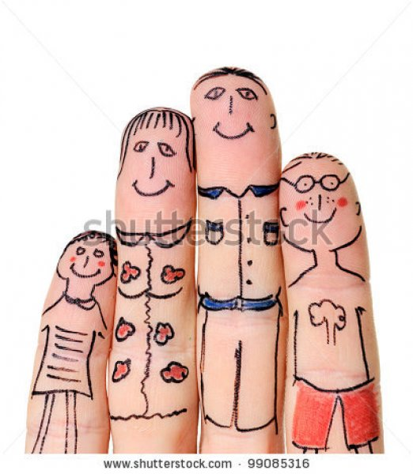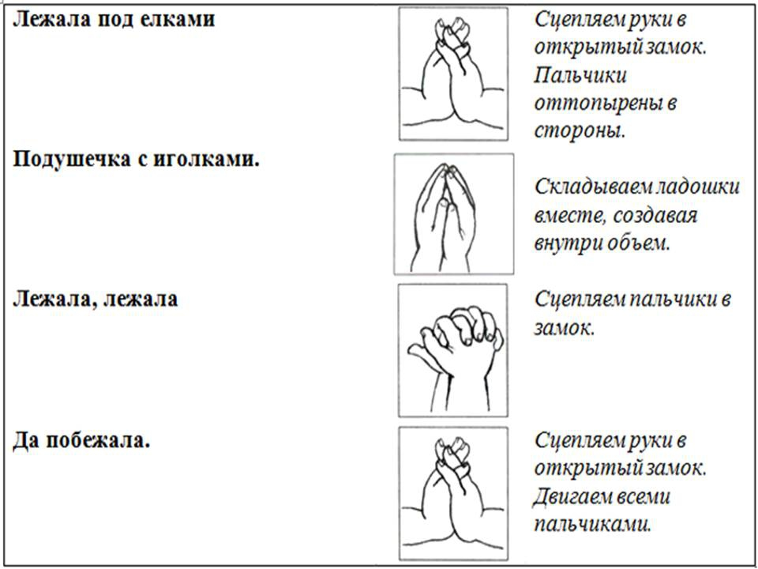

Нетрадиционные – это самомассаж кистей и пальцев рук с грецкими орехами, карандашами, массажными щётками; пальчиковые игры, с использованием разнообразного материала: бросовый, природный, хозяйственно-бытовой.

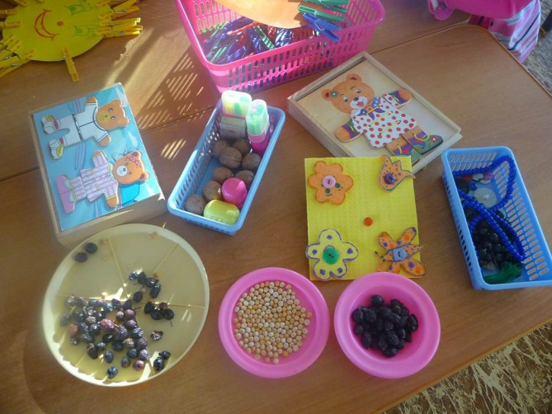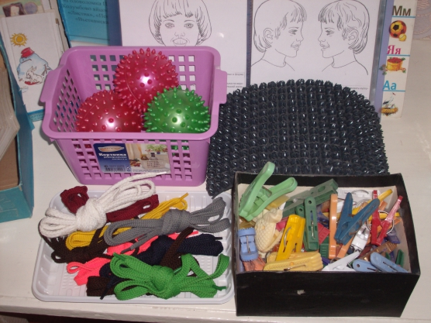

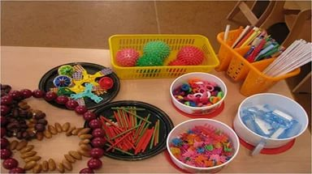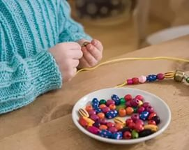

Сегодня я предлагаю вам поиграть в нетрадиционные пальчиковые игры:
«Ёжик» игра с шишкой или с массажным мячиком
Маленький колючий ёж, до чего же ты хорош.
Покажи свои иголки, хоть они и очень колки.
«Сапожки» используем пластиковые крышки
Пальчики в сапожках шагают по дорожке,
Раз, два, три, четыре, пять, им очень весело гулять.
Игра с использованием бельевых прищепок, пощипываем ими кончики пальцев (предварительно проверяем, чтобы она не была слишком тугой).
Я возьму зубную щетку,
Чтоб погладить пальчики
Станьте ловкими скорей
Пальчики-удальчики.
«Карандаш» с использованием карандаша с гранями
Карандаш в руках катаю,
Между пальчиков верчу.
Непременно каждый пальчик,
Быть послушным научу.
Отлично развивает руку разнообразное нанизывание. Нанизывать можно все, что нанизывается: пуговицы, бусины, рожки и макароны, сушки. Бусины и пуговицы можно сортировать по размеру, цвету, форме
Считать количество «бус» в прямом и обратном порядке.
Дома я одна скучала,
Бусы мамины достала.
Бусы я перебираю,
Свои пальцы развиваю.
Такими играми можно занять ребенка на длительное время. То, что для нас, взрослых, кажется таким простым и неинтересным, увлекает ребенка и развивает его!
А сейчас родители я предлагаю вам побыть немножко детьми и размять свои пальчики.
Очень надеюсь, что вы поняли о значимость развития руки для ребенка дошкольного возраста и о том, что совместными усилиями мы поможем нашим детям тренировать руку, способствовать развитию высших психических функций, развитию пространственных ориентировок.
Для того чтобы заинтересовать ребенка и помочь ему овладеть новой информацией, нужно превратить обучение в игру, не отступать, если задания покажутся трудными, не забывать хвалить малыша.
Играть с пальчиками рук можно дома, в гостях, на улице, в транспорте, в песочнице.

